Квест - игра "В стране химических элементов. Похимичим?"

ГРУППА “ЭКОЛОГИ”
Инструкция для работы
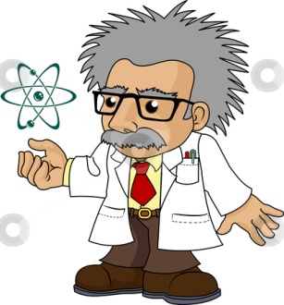
- Дорогие ребята! К вам обращаюсь я, профессор Пробиркин.

Вы, конечно, знаете, что такое экология и экологическая безопасность? А знаете ли вы что такое экология питания? Сформулируйте ответ в лабораторном журнале.

То, что люди употребляли в пищу сто лет назад сильно отличаются от того, что мы с вами едим сейчас. Делая продукты питания более привлекательными для нас, производители изменяют цвет, вкус и запах продуктов, влияя на их экологию не лучшим образом.

Для вас у меня такое задание: многие химические вещества, которые содержатся в пищевых продуктах, имеют естественное происхождение. Но есть такие, которые попадают в продукты благодаря человеку. Найдите такие химические вещества в продуктах питания. Для этого внимательно рассмотрите этикетку продукта. Какие продукты питания есть не стоит? Почему?

Выполнили? Готовы работать дальше?
Наверное, вы не раз слышали от взрослых слова: “Ешь, это полезно!” Теперь, вы поняли почему некоторые продукты надо обязательно есть? Придумайте рекламу такого продукта для ребят. Призыв плаката должен объяснять полезность продукта.

Нарисуйте плакат.

УДАЧИ!

